RS485 преобразователи ADM488ARZ
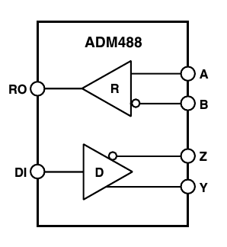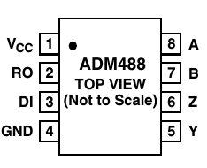
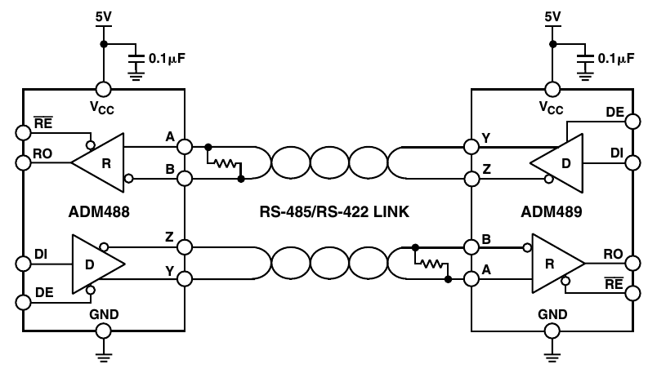

Схема подключения через разъемы 2рм18кпн7г1в1 + 2рм18б7ш1в1 и UTP кабель
УСТАРЕЛА! ПЕРЕДЕЛАТЬ ПОД СТАНДАРТ ETHERNET!!!!
7-й контакт не используется
2рм18б7ш1в1 (на блок) | 2рм18кпн7г1в1 (на кабель)
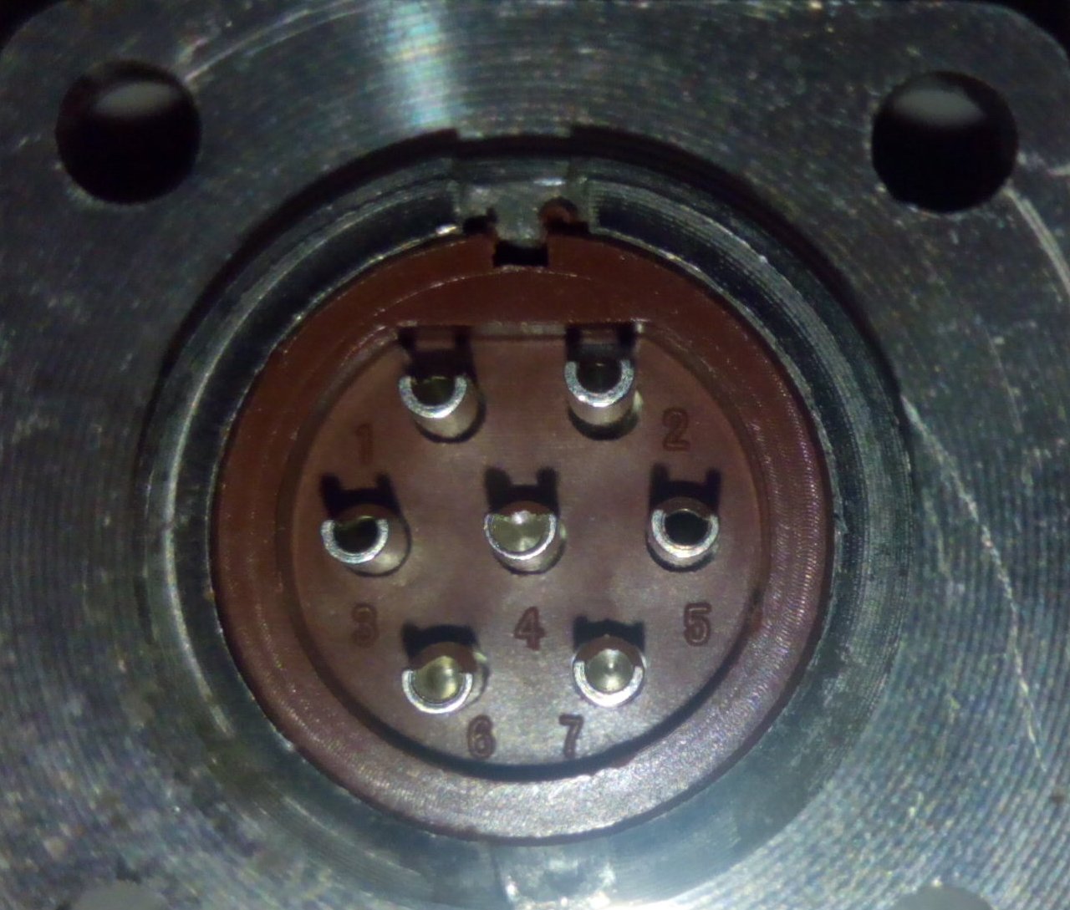Схема распайки внутри блока  - A  - VCC  - Y  - Z  - B  - GND | 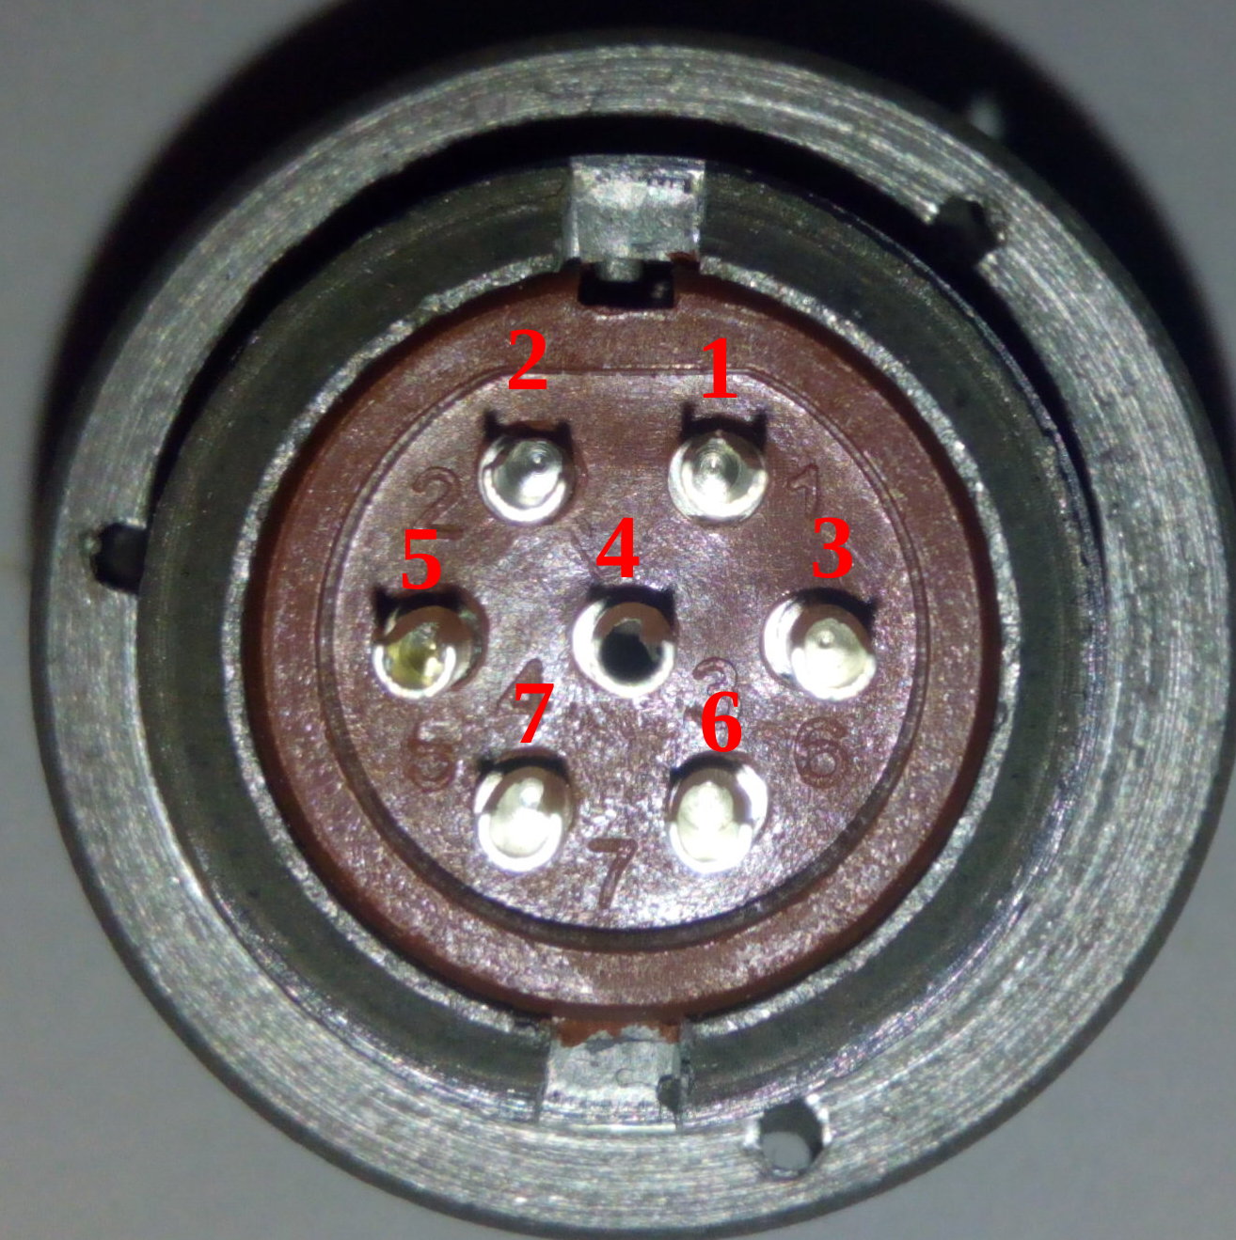  Схема распайки кабеля UTP  Сторона A  - зеленый  - оранжевый + бело-оранжевый (двойной провод)  - коричневый  - бело-коричневый  - бело-зеленый  - синий + бело-синий (двойной провод)  Сторона B  - коричневый  - оранжевый + бело-оранжевый (двойной провод)  - зеленый  - бело-зеленый  - бело-коричневый  - синий + бело-синий (двойной провод)

Схема подключения через RJ-45 разъемы и UTP кабель
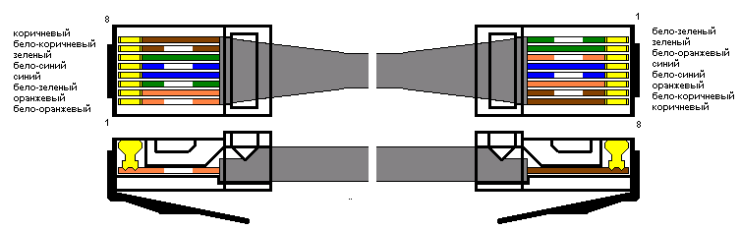
Сторона A
- бело-оранжевый
- оранжевый
- бело-зеленый
- синий
- бело-синий
- зеленый
- бело-коричневый
- коричневый

Сторона B
- бело-зеленый
- зеленый
- бело-оранжевый
- синий
- бело-синий
- оранжевый
- бело-коричневый
- коричневый

Распиновка разъема RJ-45
- Y
- Z
- A
- GND
- GND
- B
- VCC
- VCC

